- Was ist…?

Ein Ort, wo man sich Medien ausleihen kann.

Rückseite:
Alle Kinder stehen auf, die aktuell ein Buch aus der Bibliothek lesen
Kinder stellen ihr Buch ganz kurz vor
Hintergrundwissen: Wie lange gibt es schon Bibliotheken? - man weiß es nicht genau, aber in Ägypten ca. 2000 vor Christus gab es eine Bibliothek mit Papyrusrollen. Bibliotheken waren oft ein Prestigeobjekt, ein Stolz einer Region oder Nation. Rund um eine bedeutende Bibliothek entstand ein Campus aus Studierenden, Universitäten etc.
Als Länder überfallen wurden, hat man oft auch die Bibliotheken entweder geplündert oder zerstört, um an Wissen heranzukommen oder eine bestimmte Kultur auszurotten.

Ein Netzwerk von verbundenen Computern.

Rückseite:
- Was bedeutet „Ein Netzwerk von verbundenen Computern“?
- Soll ich euch die Geschichte des Internets erzählen
Und/Oder: Film zeigen und dann den Film besprechen (oder beides)

- Kinder bauen ein (Inter-)Netz oder skizieren es zusammen an die Tafel
- Data Centers, Festplatten (nur zusätzlich, nicht so wichtig)
- Reise der Daten, Beispiele (auf Karte zeigen)
  - Youtube Film machen und hochladen….
  - Whatsapp versenden

(näheres siehe Extra Modul)

- Was gibt es in……?

Bücher und DVDS
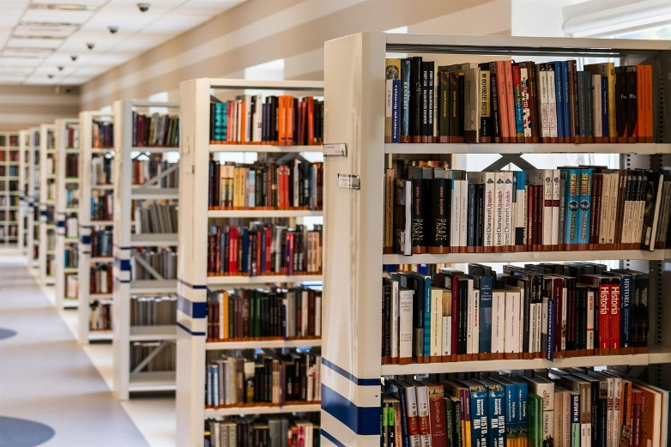
Bild von Michal Jarmoluk auf Pixabay

Rückseite: hier brauchen wir nicht weiter zu erläutern.
Spätestens jetzt sollte allen SchülerInnen klar sein, wo die nächste Bibliothek ist!

Texte, Bilder, Videos, Spiele, Soziale Netzwerke, Suchmaschinen, Onlineshops … 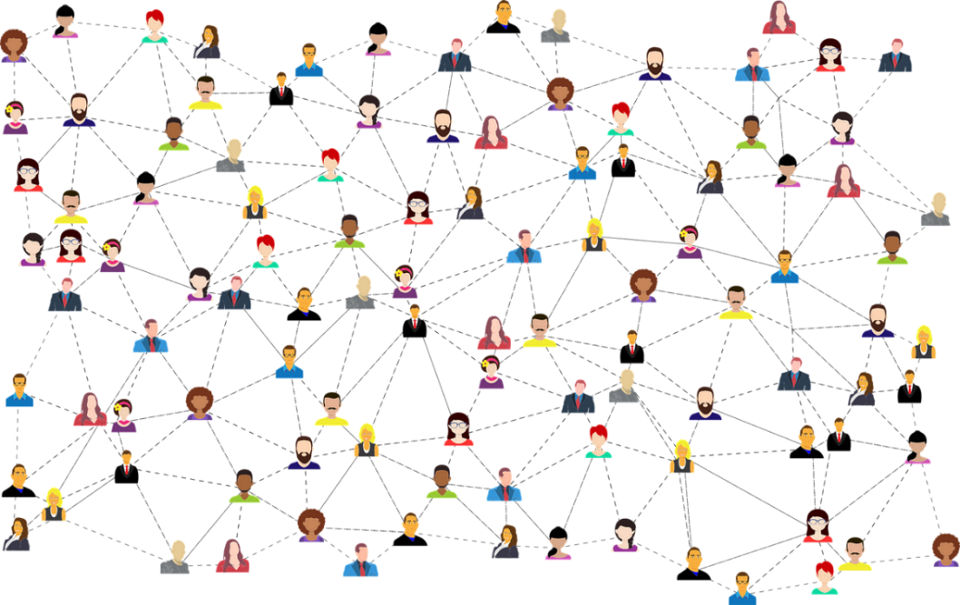
Bild von Gordon Johnson auf Pixabay

Rückseite:
Je nach Klasse und Bedarfe können wir auf folgende Themen eingehen:
- Vor- und Nachteile von Onlineshops versus in der Stadt/Laden einkaufen (Beispiel Pulli); hier kann man auch auf Fake Shops und ebay Kleianzeigen Fake Verkäufer eingehen
- Man kann das Klexikon (Lexikon für Kinder vorstellen)
- Soziale Netzwerke:
  - Was heißt „Sozial“
  - Wer war schon Mal in einem sozialen Netzwerk;
  - Beispiele für Soziale Netzwerke
Man kann hier auch fragen, (sofern es in der Klasse schon Thema ist) wer in einem sozialen Netzwerk ist, erläutern was ein soziales Netzwerk ist und
- Vorteile: 1 wesentlicher Vorteil: sehr schnell kann man Inhalte zugleich mit mehreren Personen teilen und darüber kommunizieren, veröffentlichen, Rückmeldungen erhalten – jede/r steht darauf)
- Nachteile der sozialen Netzwerke: Beispiel einer Schülerin, die 1000 Fans auf Tik Tok hat:
- Nachdem Film hochgeladen wird, ist Erwartungshaltung im Kopf = Ablenkung (welche Auswirkung hat das auf mein Leben, Bewegung, Freunde, Schule…?)
- Man bekommt viele Nachrichten und Alltag wird evtl. ständig unterbrochen
- Man bekommt Nachrichten von unangenehmen Leuten, Fremden > Einstellung privater Modus
- Inwiefern sind die wirklich Fans von mir?

Lückentext oder: privater Modus; geeignet frühestens ab 12 bzw. Reife; Anerkennung, echte Freunde – virtuelle Freunde, echte Fans? Was heißt sozial? Ablenkung, Kontakt mit Fremden, Fakes auf sozialen Netzwerken, Vorteile der Netzwerke: Verbreitung, Schnelligkeit, Interaktivität, Feedback > sh extra Modul Soziale Netzwerke
- Welchem Medium kann ich mehr vertrauen?

Den Bibliotheken, denn sie (und auch die Verlage) überprüfen die Qualität der Bücher - auch nach Wahrheitsgehalt und Altersfreigabe.

Rückseite:
Qualität heißt: viel Arbeit (Korrekturlesen, schöne Texte, Wahrheitsgehalt, Seriösität…) und viel Können (Ausbildung des Autors) stecken dahinter

Es ist nicht immer alles wahr, was gezeigt wird.
Im Internet kann jeder was posten, hochladen oder schreiben.

Rückseite:
Film von youtube reflektieren: https://www.youtube.com/watch?v=6TQWAtJyu3Q&feature=emb_logo
Zusätzlich:
Fake gibt es nicht nur auf youtube oder facebook sondern auch auf Whatsapp:

Bildkarte Whatsapp als weiteres Beispiel an ungeeigneten Online Inhalten:
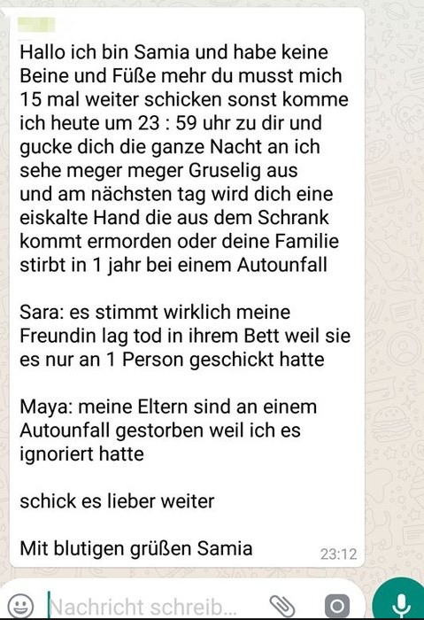

Was mache ich, wenn ich so einen Kettenbrief erhalte und er mir Angst macht?
- mit Eltern reden
- sofern Mut da ist, in Ruhe nochmals durchlesen und nach Auffälligkeiten suchen:
  - Sara und Maya haben das nicht geschrieben denn sie hätten sonst in Whatsapp ein extra Fenster
  - Viele Schreibfehler
  - Ohne Beine in meinen Schrank kommen geht nicht
  - Wer hat das eigentlich geschrieben?

Fake Lidl Gutschein

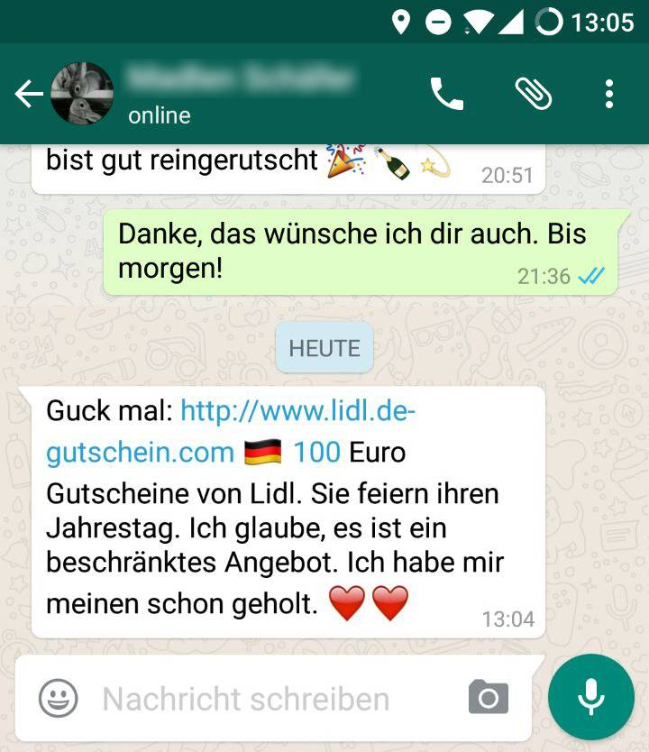
Stimmt das?
Was passiert, wenn ich auf den Link klicke?
https://www.augsburger-allgemeine.de/digital/Lidl-Gutschein-bei-Whatsapp-ist-gefaehrlicher-Fake-id40156687.html

- Wer kontrolliert ….?

Die Leitung der Bibliothek kontrolliert die Bücher.

Rückseite:
Selbsterklärend
Was passiert, wenn in der Kinderecke der Bibliothek ein ungeeignetes Buch auftaucht? >Die Bibliothek ist verantwortlich und kümmert sich i.d.R. darum.

Im Internet wird wenig kontrolliert.

Rückseite:

Spieleentwickler, Google, Youtube, Minecraft, Instagram, Tik Tok, Whatsapp etc. kümmern sich nicht darum, ob jemand sein echtes Profil angibt oder nicht:

„Wahre“ Geschichte (etwas abgewandelt) Beispiel zur Kontrolle im Internet
12-jährige spielt über 6 Monate hinweg immer wieder Minecraft mit 15-jährigen, der war aber eigentlich 50! Haben sich prima verstanden, sie fuhr immer wieder zu ihm. Sie hat zu ihm Vertrauen aufgebaut und später ist sie ihm blind gefolgt und wurde freiwillig entführt. (Je nach Klasse kann diese Geschichte die Schüler etwas überfordern aber auf Problematik sollte man indirekt hinweisen.) Wenn man die Geschichte erzählt, dann sollte sie gut enden: Ich erzähle immer, dass die Polizei den Täter auf der Autobahn geschnappt hat und das Mädchen nach Hause gebracht hat.
Welche Tricks hat er verwendet:
- Er war dort unterwegs, wo viele Kinder sind (in minecraft und nicht auf facebook)
- Falsches Profil
- Schritt für Schritt Vertrauen gewonnen (hat sie nicht sofort zu ihr eingeladen, sondern abgewartet, bis er ein sicheres Gefühl hatte, dass sie ihm vertraut. Als sie ihn das erste Mal sah, entschuldigte er sich, dass er sie belogen hätte, denn schließlich ist er ja 50 und nicht 15. Aber er wäre so alleine und wenn er sein wahres Alter angäbe, dann würde er alleine bleiben > Mitleidstour
- Er lernte sie und ihre Wünsche besser kennen (sie wollte unbedingt mal nach Paris zum Eifelturm, hatte sie mal erwähnt). Er lud sie dazu ein….

NutzerInnen können Verstöße melden, direkt in den Anwendungen oder auch bei https://www.internet-beschwerdestelle.de/de/index.html

- Wer hilft Kindern sich zu Recht zu finden?

Mitarbeiter der Bibliothek und Beschilderungen

Rückseite:
selbsterklärend

Kinder Suchmaschinen und Kinder Websites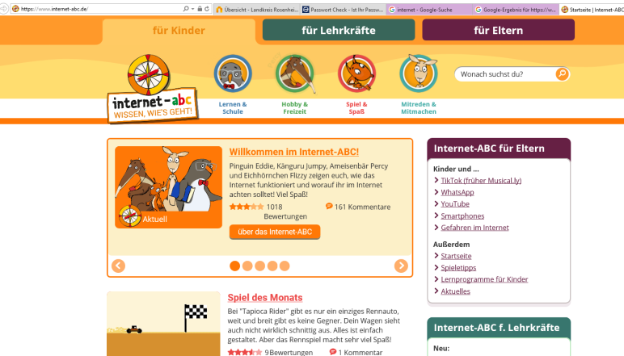

Rückseite:
Wir stellen Kindersuchmaschinen (www.blinde-kuh.de) vor und suchen nach einem Begriff.
Sofern es die Zeit erlaubt, können wir den selben Begriff auch auf Google suchen.
Was sind die Vorteile einer Kindersuchmaschine?
- Kind gerechte Texte
- Kontrollierte Inhalte
- (meist) Keine Werbung

Evtl. noch Klexikon vorstellen

Nun zum Abschluss machen wir das Quiz vom internet-abc.de (sh. extra Word Dok.)
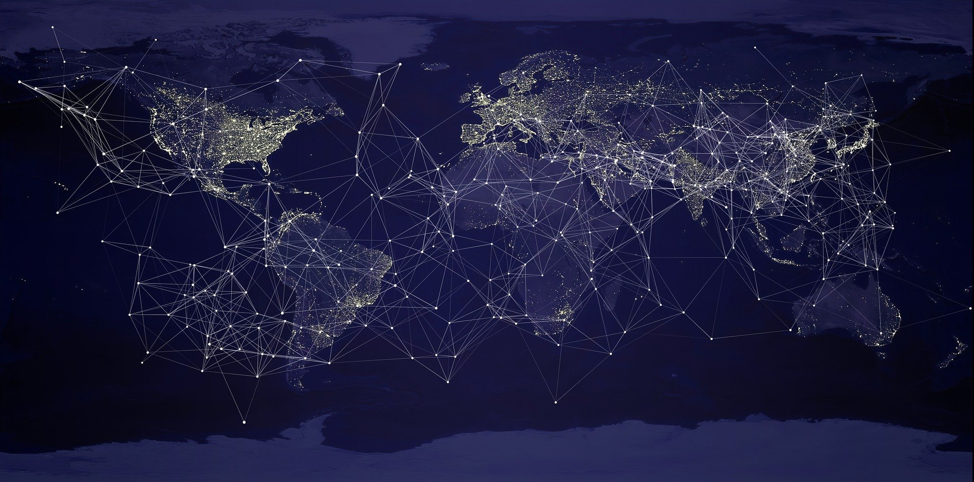
Bild von Pete 😀 auf Pixabay
Internet
Bild von Michal Jarmoluk auf Pixabay
Bibliothek

